Определения терминов
Комплексное тестирование (system testing) - процесс тестирования всего программного продукта как единого целого для проверки соответствия функциональным и нефункциональным требованиям, выявления ошибок в работе интегрированной системы.
Отладка (debugging) - процесс локализации, анализа и устранения программных ошибок (багов) в коде для обеспечения корректной работы программы.
Тест - проверка определенного аспекта программного обеспечения, включающая выполнение программы с заданными входными данными и сравнение фактического результата с ожидаемым.
Верификация - процесс проверки соответствия результатов этапа разработки исходным требованиям этого этапа ("правильно ли мы делаем?").
Валидация - процесс подтверждения того, что продукт удовлетворяет требованиям пользователя и пригоден для использования ("делаем ли мы правильный продукт?").
Этапы процесса тестирования:
Планирование тестирования
- Анализ требований и проектирование тестовых случаев
- Разработка тестовой документации
- Выполнение тестов
- Анализ результатов и отчетность
- Закрытие тестирования
Цикл тестирования - итеративный процесс, включающий планирование, проектирование тестов, их выполнение, анализ результатов и подготовку отчетов, который повторяется при каждом внесении изменений в ПО.
Модульное тестирование - проверка отдельных компонентов (модулей, функций, классов) программы в изолированном режиме.
Интеграционное тестирование - проверка взаимодействия между различными модулями системы для выявления ошибок в их стыковке.
Системное тестирование - комплексное тестирование всей системы как единого целого для подтверждения соответствия требованиям.
Выходное тестирование (приемочное) - финальная проверка системы перед передачей заказчику для подтверждения ее готовности к эксплуатации.
Программная ошибка (баг) - несоответствие поведения программы ожидаемому или описанному в требованиях, приводящее к некорректным результатам.
Регрессионное тестирование - повторное тестирование уже проверенных функций после внесения изменений в код для убеждения, что новые изменения не нарушали существующую функциональность.
Тестирование "черного ящика" (black box) - метод тестирования, при котором проверяется функциональность системы без знания внутреннего устройства, основываясь только на спецификациях входов и выходов.
Тестирование "белого ящика" (white box) - метод тестирования, при котором проверка основывается на знании внутренней структуры кода, проверяются все пути выполнения и логические условия.
Трассировка - метод отладки, при котором фиксируется последовательность выполнения операторов программы для анализа ее поведения.
Тестовые сценарии - документированные последовательности действий, описывающие шаги для проверки конкретной функциональности системы с указанием входных данных, ожидаемых результатов и критериев успешного выполнения.

Три закона программотехники
- Закон сохранения сложности: Сложность системы не может быть полностью устранена, она может только быть перераспределена между различными компонентами системы.
- Закон демпфирования: Для обеспечения стабильности системы необходимо изолировать нестабильные компоненты от стабильных, создавая барьеры между зонами изменчивости и зонами стабильности.
- Закон устойчивости конструкции: Надежность и качество системы определяются не количеством написанного кода, а качеством архитектурных решений и соблюдением принципов проектирования.

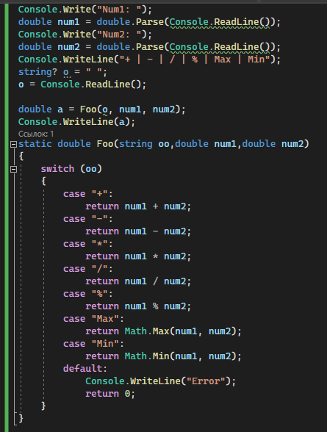
Тестовые данные |  | Операция | Ожидаемый результат. Что должно появиться | Выводимый результат. Что получилось
Значение A | Значение B | Операция | Ожидаемый результат. Что должно появиться | Выводимый результат. Что получилось
10 | 3 | + | 13 | 13
5 | 7 | Max | 7 | 7
8 | 0 | / | "Ошибка: деление на ноль" | ?
10 | 0 | % | "Ошибка: деление на ноль" | не число
abc | 5 | + | Ошибка: введите корректное число | Аварийное завершение
4 | 2 | * | 8 | 8
6 | 3 | ? | Недопустимая операция | Error  0
10 | 3 | Min | 3 | 3

Тесты
- Тест 1, 2, 4, 7, 8.
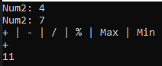
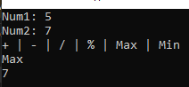
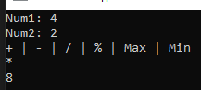
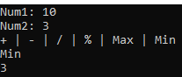
При вводе корректных данных программа работает правильно и выдаёт ожидаемые результаты.
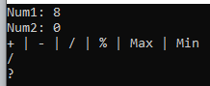
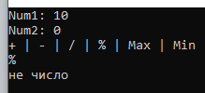
- Тест 3 и 4 (деление и остаток при делении на ноль).
- Тест 6 (операция умножения).
Операция * реализована, но не указана в подсказке пользователю.
- Тест 7
Программа выводит "Error", но всё равно печатает 0 как результат. Это вводит пользователя в заблуждение.

Сопровождение ПО (ИС)
Сопровождение ПО (информационной системы) - комплекс мероприятий, направленных на обеспечение работоспособности, исправление ошибок и внесение улучшений в программное обеспечение после его передачи в эксплуатацию. Сопровождение является финальным, но самым длительным этапом жизненного цикла ПО.
Варианты сопровождения:
- Корректирующее сопровождение - деятельность по выявлению и исправлению ошибок, недостатков и дефектов, обнаруженных в процессе эксплуатации системы после ее передачи в производство.
- Адаптивное сопровождение - модификация программного обеспечения для адаптации к изменениям во внешней среде (новые версии операционных систем, изменения в аппаратном обеспечении, изменения законодательства, интеграция с новыми системами).
- Совершенствующее сопровождение - улучшение функциональных характеристик системы, добавление новых функций и возможностей, оптимизация производительности, улучшение пользовательского интерфейса в соответствии с меняющимися потребностями пользователей.
- Профилактическое сопровождение - действия, направленные на повышение надежности, производительности и поддерживаемости системы без изменения ее функциональности (рефакторинг кода, обновление документации, оптимизация структуры базы данных).

